
МИНОБРНАУКИ РОССИИ
федеральное государственное автономное образовательное учреждение высшего образования
«Московский государственный технологический университет «СТАНКИН»
(ФГАОУ ВО «МГТУ «СТАНКИН»)

Институт информационных технологий
Кафедра информационных технологий и вычислительных систем

Образовательная программа 09.03.02
«Информационные системы и технологии»

Дисциплина «Проектная деятельность (ML)»

Практическое задание №1
«Простой детектор без ML»

Выполнил:
студент гр. __________ _____________ Оленичев Н.Р.
ИДБ-25-07 (дата) (подпись)

Принял:
к.т.н., доцент __________ _____________ Ковалев И.А.
(дата) (подпись)

Данные: telemetry_dzz_sem1.csv, 720 измерений с шагом 1 минута (08:00–20:00), 5 столбцов телеметрии + mode (standby, imaging, downlink, attitude_control).
Выбранные правила

Пороги выбраны по фактическому распределению параметров (см. describe() и группировку по mode в скрипте), а не взяты произвольно:
# | Правило | Порог | Обоснование
1 | temperature > 60 | °C | В штатных режимах максимум ~40 °C (imaging); значения 60+ явно выбиваются
2 | voltage < 23.5 | В | Штатный минимум по всем режимам ~27 В; просадки уходят к 23 В
3 | current > 8.0 | А | Штатный максимум даже в energy-режиме imaging ~6.2 А; всплески — 8–10+ А
4 | angular_velocity > 1.0 | — | Штатный максимум в attitude_control ~0.77; всплеск до 2.43 зафиксирован в standby, где вращения быть не должно
5 | Δtemperature > 3°C/мин внутри одного режима | °C/мин | Резкий подъём температуры, не связанный с плановой сменой режима работы

Правило 5 потребовало доработки: при переходе “standby → imaging” температура закономерно и быстро растёт (нагрузка на аппаратуру) — это нормальное поведение, а не авария. Поэтому правило «резкий скачок» применяется только когда mode не менялся между соседними отсчётами; иначе оно давало 11 ложных срабатываний на каждом плановом переключении режима.
Результат

Базовый детектор пометил 46 из 720 точек (6.4%) и выделил 5 отдельных аномальных интервалов:
- “09:12–09:22” (imaging) — перегрев + резкий скачок температуры (до 68 °C)
- “12:55–13:00” (downlink) — просадка напряжения (до 23.1 В)
- “14:58–15:06” (imaging) — скачок тока (до 10.3 А) + резкий скачок температуры
- “16:55–17:04” (standby) — аномальное вращение (до 2.43)
- “18:48–18:57” (downlink) — комбинированная авария: перегрев, просадка напряжения, скачок тока и резкий скачок температуры одновременно
Графики: 01_telemetry_raw.png (сырые данные), 02_telemetry_anomalies.png (с разметкой), 03_detectors_comparison.png (сравнение детекторов).
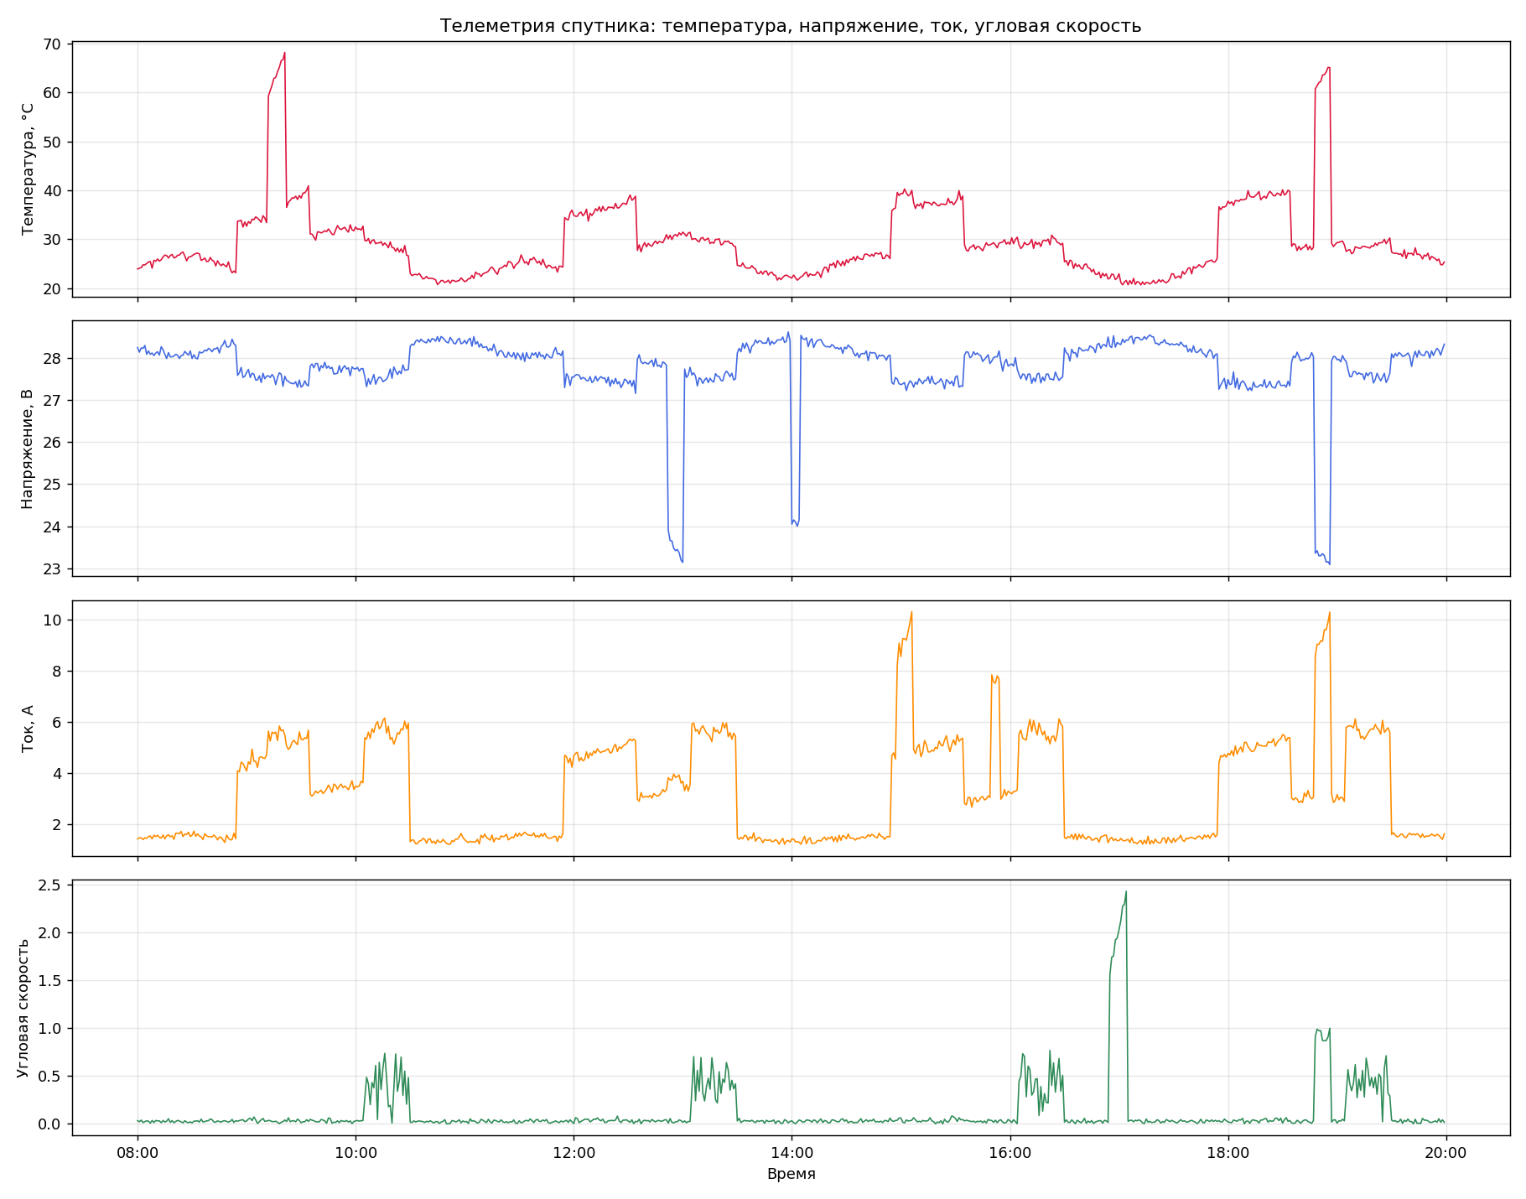
Рис. 1. Сырая телеметрия: температура, напряжение, ток, угловая скорость.
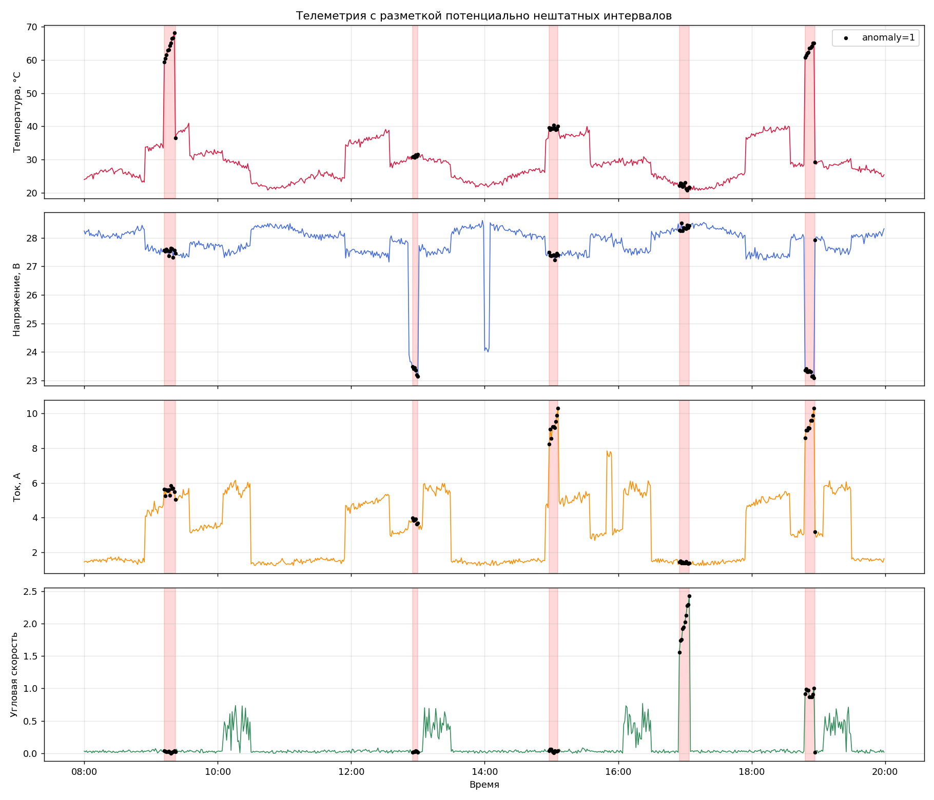
Рис. 2. Телеметрия с разметкой потенциально нештатных интервалов.
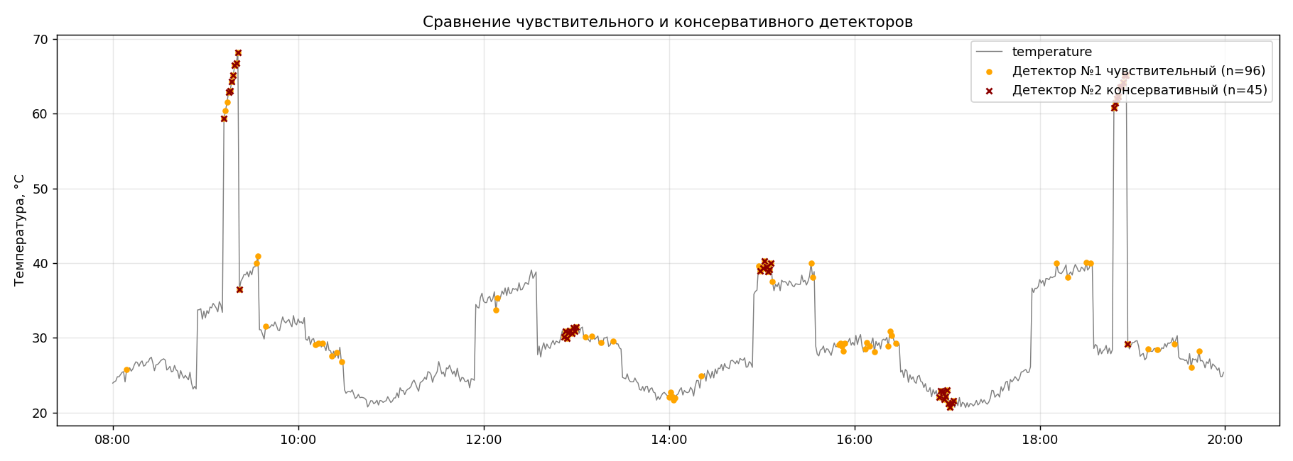
Рис. 3. Сравнение чувствительного и консервативного детекторов.
Чувствительный/консервативный детектор

Детектор | Пороги | Точек-аномалий | Интервалов
№1 Чувствительный | Temp > 40, volt < 27.0, curr > 6.5, ω > 0.6, Δt > 1.5 (внутри режима) | 96 (13.3%) | 37
Базовый | Temp > 60, volt < 23.5, curr > 8.0, ω > 1.0, Δt > 3 | 46 (6.4%) | 5
№2 Консервативный | Temp > 62, volt < 24.0, curr > 9.0, ω > 1.5, Δt > 5.0 | 45 (6.3%) | 7

Чувствительный детектор реагирует уже на обычные, штатные пики режимов imaging/downlink (например, каждый плановый нагрев до ~40 °C помечается как "аномалия") — 37 отдельных интервалов вместо 5, то есть много ложных срабатываний. Консервативный детектор почти не отличается по числу точек от базового, но пропускает часть более мягких, но реальных отклонений (разбивает единый аварийный эпизод на несколько коротких, теряя контекст).
Ответы на вопросы

Какие параметры оказались наиболее полезными?
Температура и ток оказались самыми информативными — они явно и заметно выходят за штатный диапазон именно в моменты аварий и совпадают друг с другом по времени (перегрев одновременно со скачком тока). Напряжение полезно как подтверждающий, но менее выразительный признак (проседает не сильно, на 3–5 В). Угловая скорость сама по себе почти всегда околонулевая вне attitude_control, поэтому один сильный выброс (17:00) она ловит отлично, но в остальное время малоинформативна.
Как порог влияет на количество аномалий?
Обратная зависимость: чем ниже порог (чувствительнее детектор), тем больше точек и интервалов помечается — включая штатные, ожидаемые пики режимов съёмки/передачи данных. Чем выше порог (консервативнее), тем меньше ложных срабатываний, но выше риск не заметить развивающуюся, но ещё не достигшую порога проблему (пропуск истинных, но слабых аномалий).
Может ли одно и то же значение температуры быть нормальным в одном режиме и ненормальным в другом?
Да, и данные это прямо подтверждают: 38 °C — это нормальное среднее значение в режиме imaging, но было бы явной аномалией в режиме standby, где температура почти никогда не превышает 28 °C. Жёсткий единый порог без учёта режима работы либо пропускает лёгкий перегрев в standby, либо ложно срабатывает на каждый штатный разогрев в imaging.
Какие проблемы возникают при большом количестве жёстких правил?
- Пороги подбираются вручную и субъективно — трудно найти баланс между пропуском (false negative) и ложной тревогой (false positive).
- Правила не учитывают контекст (режим работы, скорость изменения, корреляцию между параметрами) без явного дополнительного кодирования — как показал случай с Δtemperature, потребовавший отдельной поправки на смену режима.
- С ростом числа правил растёт число комбинаций и сложность их сопровождения; правила могут противоречить друг другу или дублировать срабатывания.
- Правила статичны: не адаптируются к постепенному дрейфу характеристик аппаратуры (старение, деградация батарей) без ручного пересмотра порогов.
- Одиночные пороги на сырых значениях не видят «медленных» аномалий — постепенное отклонение, которое ни разу не превышает порог, но нетипично по совокупности признаков.
Чем такой подход отличается от машинного обучения?
Правила задаются человеком на основе интуиции/статистики и явно, всегда интерпретируемы («сработало ровно то условие»), но плохо масштабируются на множество параметров и режимов и не обобщаются на новые, не предусмотренные человеком сценарии аварий. ML-подход (например, обучение на исторических штатных данных с последующим поиском отклонений — autoencoders, isolation forest, one-class SVM) способен автоматически учитывать контекст (режим, взаимосвязи между параметрами, форму сигнала во времени) и находить аномалии, которые не укладываются ни в одно заранее заданное правило, но требует данных для обучения, менее прозрачен в объяснении причины срабатывания и может ошибаться непредсказуемым образом на нетипичных, но штатных ситуациях.
Код программы на python можно найти в папке «Задание 1» по ссылке: https://github.com/NikitaOlenichev/ML.

